[震惊！宁夏医科大学论文惊现多图重复，引发广泛质疑](https://mp.weixin.qq.com/s?__biz=MzkyNTc2OTI4Mw==&mid=2247491673&idx=1&sn=529b1a0fe565dc95cda69c1bfa0e29ba&chksm=c0cb20677b44b8c9da4d6103b0e7e0f3d9c2b8754c426b07f0fbc2e091ce2046b6dab457fd5f&scene=126&sessionid=1743093977)

[慧眼学术](javascript:void(0);)2025-03-18 18:52:14中国香港





**论文信息**

2020年11月，**宁夏医科大学总医院,宁夏医科大学基础医学院**在Translational Cancer Research期刊上发表一篇标题为“Limonin inhibits angiogenesis and metastasis of human breast cancer cells by suppressing the VEGFR2/IGFR1-mediated STAT3 signaling pathway”**利莫宁通过抑制VEGFR2/IGFR1介导的STAT3信号通路抑制人乳腺癌症细胞的血管生成和转移**的论文被质疑。

本研究得到了国家自然科学基金资助项目（81260339、81560485、816660500）、宁夏医科大学华西地区基础医学一流学科项目（NXYLXK2017B07和NXYLXK2 017A05）的资助；宁夏自然科学基金（NZ16142）。

doi: 10.21037/tcr-20-1992

第一作者：宁夏医科大学基础医学院 Jing Chen，Bo-Xia Liu

通讯作者：宁夏医科大学总医院 Tao Li （音译：李涛）

宁夏医科大学基础医学院 Hai-Yan Jiao（音译：焦海燕）

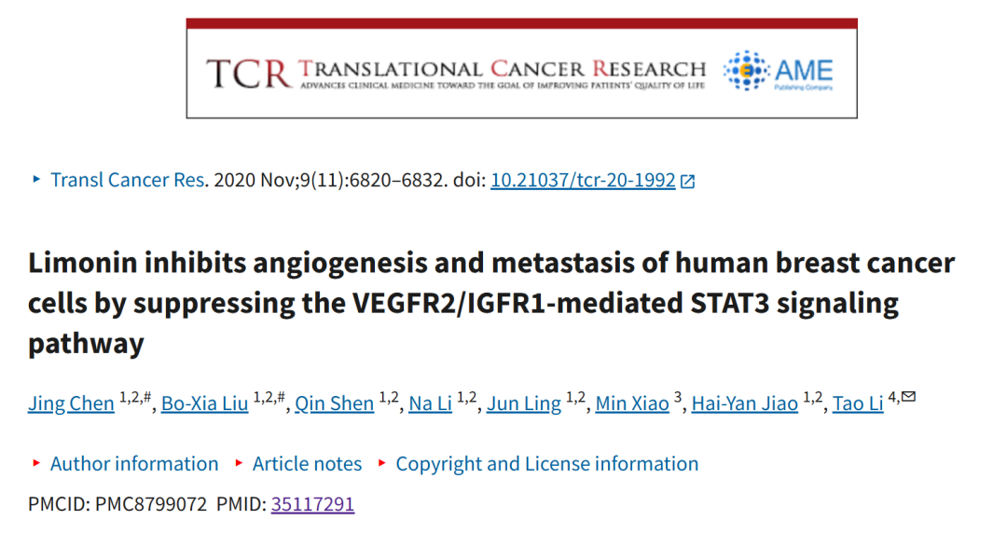

**质疑信息**

**2025年3月， René Aquarius在Pubpeer 论坛上发表评论：**

尊敬的各位作者：

我们发现您的两个数据意外重叠（见下图）。

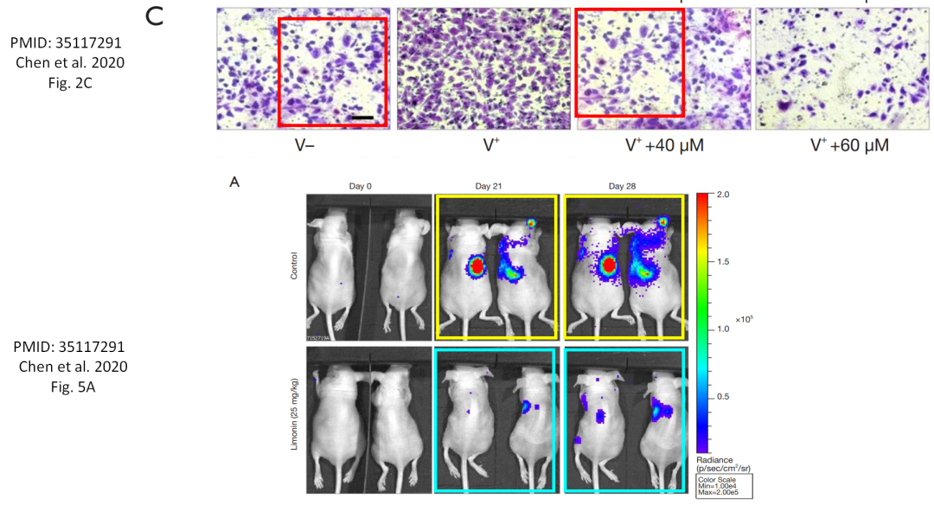

**经过慧眼学术再次查重后发现大量重复。（见下图）**

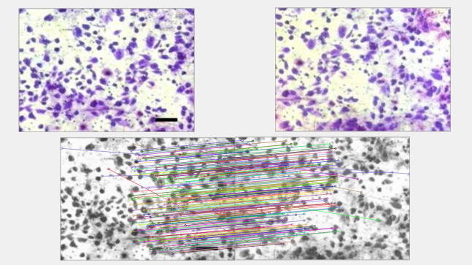

消息来源：

https://pubpeer.com/publications/A36BD2341E62B0AC047239F3608DCF#1

声明：

若认为本内容侵犯您或者单位的权益，请速与我们联系并详述侵权情况。我们将依法快速处理，移除涉嫌侵权内容。

联系QQ   1729349097

**往期推荐:**

[引爆全网的学术不端克星神器！一键本地检测，全网最低价，再也不用担心图片误用和第三方图片造假的神器来啦](https://mp.weixin.qq.com/s?__biz=MzkyNTc2OTI4Mw==&mid=2247484961&idx=1&sn=d8a51a591fb0c959e88bc92de949b52c&scene=21#wechat_redirect)

[委员建议：将学术不端行为与其他造假行为一样入“罪”](https://mp.weixin.qq.com/s?__biz=MzkyNTc2OTI4Mw==&mid=2247491231&idx=1&sn=bf06908b0e9e428754f6000aee228d8e&scene=21#wechat_redirect)

[山东省立医院胸外科副主任团队研究遭质疑，图片变色拉伸引关注](https://mp.weixin.qq.com/s?__biz=MzkyNTc2OTI4Mw==&mid=2247491571&idx=2&sn=866d36e8592eedfa49af5de9cac60311&scene=21#wechat_redirect)

[中国人民解放军总医院，兰州大学，北京大学联合研究被曝数据异常，科研诚信亮红灯？](https://mp.weixin.qq.com/s?__biz=MzkyNTc2OTI4Mw==&mid=2247491645&idx=1&sn=1e24b8f47919713e6b4a8947f9407ee6&scene=21#wechat_redirect)

[河南大学淮河医院泌尿外科论文疑遭PS篡改，引发学术诚信质疑](https://mp.weixin.qq.com/s?__biz=MzkyNTc2OTI4Mw==&mid=2247491539&idx=2&sn=bfefddd0037ea1ef24a9aaad82888d3d&scene=21#wechat_redirect)